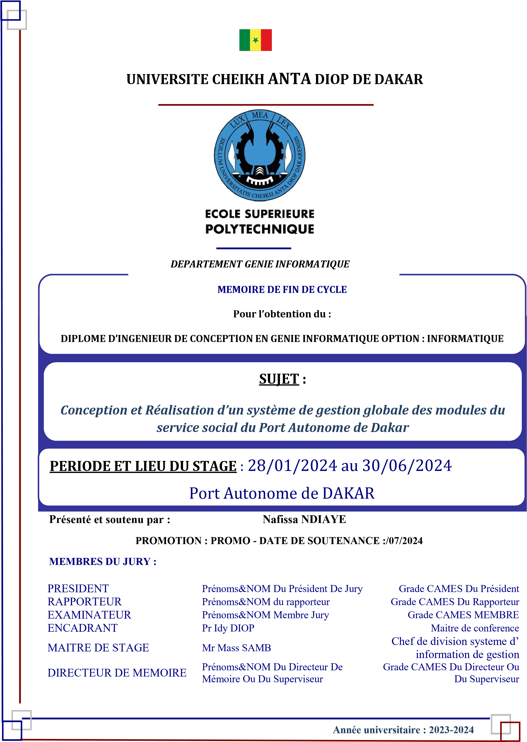

# Dédicace

*A mes chers parents,*

*Vous êtes les joyaux de ma vie.*

*Merci pour vos sacrifices et pour m'avoir enseigné les valeurs essentielles comme l'honneur, la compassion et la persévérance.*

*Je vous souhaite une longue vie remplie de bonheur, de sérénité et de santé.*

# Remerciements

*Tout d’abord je remercie Dieu de m’avoir accordé la santé et la force de mener à bien cette formation. Nous le louons et implorons son secours.*

*Je remercie également toutes les personnes qui, sans leur soutien, ce travail ne saurait point. Je veux citer :*

* *Mr Mass SAMB, Chef de Division du système d’information de gestion, mon maître de stage pour les conseils, le suivi et l’ouverture au sein de la structure ;*
* *Tout le personnel du Port Autonome de Dakar pour leur ouverture. ;*
* *Mon encadrant Pr Idy Diop, qui m’a accompagné tout au long du stage et de la rédaction de ce présent mémoire ;*
* *Tous les membres de l’administration et le corps professoral du département informatique de l’ESP ;*
* *Ma tante Rose SENE, ainsi que toute ma famille, pour leur soutien moral tout au long de ce parcours*
* *Tous ceux qui, de près ou de loin, ont participé à ce travail, je les remercie infiniment. Leurs contributions ont été précieuses*

# Résumé

Ce mémoire de fin de cycle visant à obtenir le Diplôme d'Ingénieur de Conception en Informatique s'est concentré sur la conception et la réalisation d’un système de gestion globale des modules du Service Social du Port Autonome de Dakar (PAD).

Le projet répond à la problématique d'une utilisation d’une méthode hiérarchique pour la gestion des modules du Service social. Son objectif principal est de développer une solution simplifiant et digitalisant la gestion de ces modules au sein du PAD.

Le mémoire commence par présenter l'organisation d'accueil et le sujet du projet. La méthodologie Scrum est adoptée pour la gestion du projet, avec une analyse détaillée des besoins et des spécifications pour définir les fonctionnalités clés et les exigences du système avec les métiers. Des diagrammes UML sont utilisés pour clarifier ces éléments.

La phase de conception explique l'architecture globale de la plateforme et les choix technologiques.

Enfin, le travail décrit les réalisations effectuées pour ce projet, mettant en avant les fonctionnalités implémentées et les résultats obtenus.

Mots clés : PAD, SS, SGI, Architecture trois tiers

# Abstract

# Table des matières

# Liste des Figures

# Liste des acronymes et abréviations

|  |  |
| --- | --- |
| PAD | Port Autonome de Dakar |
| SS | Service Social |
| API | Interface de programmation d’application |
| UML | Langage de modélisation unifie |
| SQL | Langage de requête structure |
| DCH | Direction du capital humain |
| DG | Direction générale |
| SGI | Système de gestion informatique |
| WAMP | Windows Apache MySQL PHP |
| PHP | Préprocesseur hypertexte |
| SMS | Short Message Service |
| DIC | Diplôme d’ingénieur de conception |
| ESP | Ecole supérieure polytechnique |

# Introduction Générale

Les entreprises publiques, telles que le Port Autonome de Dakar (PAD), sont des piliers essentiels du développement socio-économique au Sénégal. Leur capacité à fournir des services efficaces et à optimiser leurs ressources est cruciale pour répondre aux besoins croissants des citoyens et des employés. Le Service Social du PAD joue un rôle clé dans le bien-être des employés, en organisant diverses activités sociales, telles que des colonies de vacances, des pèlerinages aux lieux saints de l`islam et de la chrétienté, des aides financières, et bien plus encore.

Cependant, la gestion actuelle de ces modules sociaux repose sur des processus hiérarchiques qui rendent le travail mené par les agents du SS fastidieux et inefficace. Cette situation pose des défis majeurs, tels que

* Des pertes de temps qui entrainent des retards dans la mise en œuvre des actions sociales,
* Des difficultés pour assurer un bon suivi des actions sociales

Pour remédier à cette problématique, le PAD a lancé un projet de mise en place d’un système de gestion global des modules du Service Social du PAD, permettant la digitalisation et la centralisation des différentes opérations. L’objectif d’un tel système est de faciliter le travail des agents du SS et de fournir aux employés du PAD le meilleur service possible. Ce présent document expose la réalisation de ce projet à travers trois chapitres distincts :

* ‘Présentation générale’, chapitre dans lequel nous introduisons la structure d’accueil puis présentons notre sujet en dégageant le contexte, la problématique et les objectifs. Ce chapitre spécifie également la méthode de travail adopte pour la réalisation de ce projet.
* ‘Analyse des besoins et modélisation’, dans ce chapitre, nous introduisons d’abord les systèmes de gestions informatiques et les apports qu’ils auront sur le PAD. Puis nous présentons brièvement l’existant au sein du PAD, enfin nous présentons les fonctionnalités du système suivies d’une description de ses dernières grâce aux diagrammes de UML
* ‘Présentation de la solution’, dans ce dernier chapitre, nous exposons l’architecture choisie pour ce système ainsi que les choix technologiques avant de présenter la solution obtenue.



1



Présentation Générale



# CHAPITRE 1 1



*Introduction : Dans ce chapitre, nous présentons d’abord la structure au sein de laquelle nous avons effectué notre stage de fin de formation : Port Autonome de Dakar. Puis nous introduisons le contexte général de notre étude intitulée “Conception et réalisation d’un système de gestion global des modules du Service Social du Port Autonome de Dakar”. Nous explorons ensuite les problématiques rencontrées et les objectifs visés par la mise en place d’un tel système de gestion.*

*Enfin nous terminons cette partie en présentant la méthodologie de travail adoptée.*

## 1.1 Présentation de la structure d’accueil

### 1.1.1 Présentation du port Autonome de Dakar

#### 1.1.1.1 Historique

L’histoire du Port de Dakar est intimement liée à celle de l’île de Gorée, utilisée par les navigateurs dès 1354. Une activité commerciale intense y existait jusqu’en 1857, année où une escale maritime fut envisagée à Dakar. En 1864, des infrastructures telles que le phare des Mamelles et le phare du Cap-Manuel furent mises en service. Entre 1910 et 1926, des routes et voies ferrées ainsi que des hangars électrifiés furent construits, accompagnés de l’achat de grues et remorqueurs. De 1926 à 1939, des moles supplémentaires et des postes pétroliers furent ajoutés, suivis de travaux de dragage. Après 1945, des infrastructures comme la mole 4 et un wharf pétrolier furent construits, avec des quais de pêche en 1962 et 1972, et une mole de pêche en 1980. Entre 1985 et 1987, un terminal à conteneurs fut réalisé. En 1987, le Port autonome de Dakar remplaça l’établissement public créé en 1960.



Figure 1.1 Logo du PAD

#### Statut et mission

Le Port Autonome de Dakar est passé depuis le 1er Juillet 1987 du statut d’établissement public à caractère industriel et commercial (EPIC) à celui d’une société nationale au capital de 52 milliards de FCFA. La société nationale du Port Autonome de Dakar a pour mission :

L’exploitation, l’entretien du port maritime de Dakar et de ses dépendances, la gestion de son domaine mobilier et immobilier, ainsi que l’exécution des travaux d’amélioration et d’extension de ses installations ;

La création ou l’acquisition, et l’exploitation de tous fonds ou établissement de même nature ;

La participation de la société, par tous moyens et sous quelque forme que ce soit, à toutes sociétés créées ou à créer ;

Et généralement, la réalisation de toute opération commerciale, industrielle, mobilière ou immobilière ou financière se rattachant directement ou indirectement à l’objet ci-dessus défini

#### Services

Les services proposés par le PAD sont :

* Accueil des navires (réparation, remorquage, avitaillement, lamanage)
* Trafic des passagers (gare maritime, Dakar-Gorée, Dakar-Ziguinchor)
* Collaboration avec des entreprises agréées (transporteurs, manutentionnaires, transitaires, consignataires, …)
* Prise en charge des marchandises (chargement, déchargement, stockage)

#### 1.1.1.4 Organigramme

Voir référence webographie numéro [1] a la page 29.

### 1.1.2 Présentation du service social

Le service social du PAD a pour mission principale d’assurer le bien-être des employés. De ce fait il a la charge de l’organisation de plusieurs modules sociaux :

* Module colonie de vacances : il s’agit de donner la possibilité aux enfants des agents du PAD de se rendre dans des endroits paradisiaques pour y passer quelques jours de vacances à la charge de l’entreprise
* Module pèlerinage : il s’agit de donner la possibilité aux agents du PAD de se rendre en pèlerinage aux lieux saints de l`islam et de la chrétienté tous les ans.
* Module dotation de lait : il s’agit de fournir des pots de lait aux bébés des travailleurs du

PAD

* Module d’assistance des enfants handicapés : il s’agit d`accompagner les travailleurs dont les enfants sont atteints d’handicaps par des subventions
* Module d’aides financiers : il s’agit d’octroyer des aides financières aux travailleurs victimes de sinistres
* Module de cérémonies de présentation de meilleurs vœux : il s’agit d’organiser des cérémonies de présentation de meilleurs vœux et de fête des retraites à la fin de chaque année.
* Module subventions décès : il s’agit d’octroyer des subventions aux familles des travailleurs victimes de décès, soit d`un agent du PAD ou d’un membre direct de sa famille

## 1.2 Présentation du sujet

Dans cette section, nous présentons le sujet de notre mémoire, en dégageant le contexte, soulevant la problématique puis présentons nos objectifs pour une meilleure compréhension de notre sujet.

### 1.2.1 Contexte

Les entreprises publiques du Sénégal cherchent constamment à améliorer leurs services et à augmenter la productivité de leurs employés. Cela les pousse à optimiser leurs systèmes de gestion et à adopter des pratiques plus efficaces. Parmi ces entreprises, on trouve diverses entités qui gèrent des secteurs clés tels que les transports, la santé, l'éducation et les services sociaux.

Ces entreprises disposent souvent de départements ou de directions dédiés à la gestion de l'information et des technologies. Ces départements sont responsables de la gestion des réseaux internes et externes, du support technologique pour les employés, ainsi que de la mise en place de solutions adaptées aux besoins spécifiques de chaque service.

Par exemple, les services sociaux au sein de ces entreprises publiques jouent un rôle crucial. Ils sont chargés de l'organisation d'activités sociales pour le bien-être et la fidélité de leurs employés. Chaque année, ces services doivent constituer des dossiers complets pour la gestion et la prise en charge de ces activités. Cela nécessite un suivi rigoureux, une communication efficace, et une gestion optimale du stockage et de la sécurité des informations.

L'optimisation des systèmes de gestion dans les entreprises publiques sénégalaises permet de répondre plus efficacement aux besoins des citoyens et de garantir une meilleure utilisation des ressources. En améliorant leurs pratiques de gestion, ces entreprises peuvent ainsi offrir des services de qualité et contribuer au développement socio-économique du pays.

Le Port Autonome de Dakar (PAD) fait partie de cette catégorie d'entreprises publiques. Son Service Social, en particulier, bénéficie grandement de la modernisation et de l’optimisation de ses systèmes de gestion afin de mieux répondre aux besoins de ses employés et de garantir un service plus efficace et transparent.

### 1.2.2 Problématique

L’activité de gestion des processus du SS n’a pas encore été automatise au sein des systèmes disponibles du PAD. Le SS utilise des processus manuels et dissociés pour gérer l’ensemble de ses activités, ce qui entraîne des inefficacités et des difficultés dans la coordination et le suivi. Les principaux problèmes rencontrés incluent :

* Fragmentation des informations :

Les données sont conservées dans des dossiers physiques et les informations sont partagées avec les agents via des publications sur les tableaux de bord, des appels téléphoniques et de bouche à oreille.

Cela rend le suivi difficile et entraîne des pertes d'informations importantes.

* Collaboration inefficace :

La méthode actuelle rend la communication avec l’ensemble des employés compliquée et peu fiable, ce qui génère des malentendus et des retards dans la transmission des informations et dans les échanges avec l’administration.

* Efforts considérables pour les agents :

Les agents du Service Social doivent déployer beaucoup d’efforts pour gérer et coordonner les activités en raison de la nature fragmentée et manuelle des processus en place.

* Mise en place de rapports imprécis :

En raison des méthodes de gestion actuelles, il est difficile d’obtenir des rapports précis et complets, ce qui complique l'évaluation et l'amélioration des services fournis.

Ces difficultés dans la méthode de gestion entraînent des retards dans le traitement des différents modules.

### 1.2.3 Objectifs

Pour apporter des solutions aux problèmes cités, l’objectif principal de notre travail consiste à mettre en place un système permettant la digitalisation et la centralisation des opérations de traitement des différentes activités. Ce système aidera tant du point de vue opérationnel, sécuritaire et technique. Les objectifs spécifiques sont les suivants :

* Centralisation et Numérisation des Informations :

Mettre en place un système informatique centralisé pour stocker et gérer toutes les données relatives aux activités sociales, éliminant ainsi la dépendance aux dossiers physiques et réduisant les pertes d'informations.

* Optimisation de la Collaboration Interne :

Développer une plateforme de collaboration interne pour faciliter et sécuriser le partage d'informations entre les agents, réduisant ainsi les malentendus et les retards.

* Réduction des Efforts des Agents par l’Automatisation :

Automatiser les processus de gestion et de coordination des activités sociales pour réduire la charge de travail des agents et augmenter leur efficacité.

* Obtention de Rapports Précis :

Intégrer des outils permettant de faciliter la mise en place de rapports complets et précis des activités, facilitant ainsi l'évaluation et l'amélioration des services fournis.

## 1.3 Méthode de travail

La réussite d'un projet de conception et de réalisation d'un système de gestion globale repose sur une méthodologie de travail rigoureuse et adaptée aux spécificités du projet. Ce chapitre présente la méthodologie choisie pour le projet de digitalisation et de centralisation des modules du Port Autonome de Dakar. Nous y expliquons pourquoi une telle méthodologie est nécessaire, les critères de choix de la méthodologie, ainsi que les étapes de planification et de mise en œuvre.

### 1.3.1 Nécessité de choisir une méthodologie de travail

Chaque projet comporte des objectifs spécifiques et des contraintes de coût, de temps et de qualité. La réussite d'un projet dépend fortement de la méthode de travail adoptée. Une méthodologie structurée aide à la planification, guide l’équipe tout au long du processus, et permet de gérer efficacement les ressources, d'améliorer la qualité du produit final, de gérer les risques et de s'adapter aux besoins spécifiques du projet. Pour notre projet, une méthodologie adaptée est indispensable pour assurer une gestion efficace des activités et une coordination optimale des équipes.

### 1.3.2 Choix de la méthodologie

Différentes méthodologies peuvent être envisagées pour un projet de développement de logiciel, telles que le modèle en cascade, la méthode Agile, le modèle en V, etc. Chaque méthodologie présente ses propres avantages et inconvénients, et le choix doit être guidé par la nature du projet, la stabilité des exigences, la taille de l'équipe, et les ressources disponibles.

Pour notre projet, nous avons opté pour la méthode Agile Scrum. Cette décision est motivée par la nature évolutive des exigences, la nécessité de flexibilité, la collaboration étroite avec le client, et l'adaptation aux changements fréquents. Scrum est particulièrement adapté à cette situation, car il favorise une approche itérative et collaborative, essentielle pour le succès de notre projet.

### 1.3.3 Présentation de la méthodologie choisie

Scrum est une méthodologie Agile populaire utilisée dans le développement logiciel. Elle est caractérisée par une approche itérative, où le projet est découpé en itérations appelées sprints, d’une durée fixe généralement de deux à quatre semaines. Pendant chaque sprint, l'équipe de développement s'active pour réaliser les tâches assignées. L'avancement du sprint est constamment contrôlé à travers des réunions comme les daily scrum, les sprints review, et les sprints rétrospectifs.

Les acteurs clés de Scrum incluent :

* Le Scrum Master : veille à ce que les processus Scrum soient respectés et facilite le travail de l'équipe.
* Le Product Owner : responsable de la gestion du Product backlog, il agit comme l'intermédiaire entre le client et l'équipe de développement.
* La Scrum Team : une équipe chargée de réaliser les tâches et de fournir des incrémentations à chaque sprint.

### 1.3.4 Planification du projet

Pour développer et intégrer un système de gestion pour le Port Autonome de Dakar, nous adoptons une méthode Agile avec le cadre de travail Scrum. Dans ce contexte, l'équipe est composée de notre maître de stage, le Chef de division système de gestion, qui assume le rôle de scrum master, les membres du Service Social qui jouent le rôle de client, la Chef du Service des Systèmes d’Information de Gestion des Domaines Standards qui joue le rôle de Product owner et le développeur qui constitue l'équipe scrum.

Au cours de ce projet la planification suivante est adoptée :

* Réunion de Kick-off : Discussion du module à entamer, identification des utilisateurs et définition des fonctionnalités principales.
* Documentation des Fonctionnalités : Création de diagrammes d'activité et de cas d'utilisation pour documenter les fonctionnalités.
* Réunion de validation : Confirmation des cas d'utilisation avec le client.
* Conception de maquette : Création d'une maquette intégrant les fonctionnalités validées, soumise à la validation du Product owner.
* Développement du Module : Organisation du travail en sprints de deux semaines, avec des phases de planification, exécution, révision, et rétrospective.
* Réunions hebdomadaires : Suivi des progrès et ajustements nécessaires

*Conclusion : Ce chapitre a permis d’exposer la structure d’accueil, le contexte général, les problématiques, et les objectifs du projet intitulé “Conception et réalisation d’un système de gestion global des modules du Service Social du Port Autonome de Dakar”. En détaillant l'environnement, les défis actuels et les résultats attendus, nous avons fourni une vue d'ensemble claire des enjeux. De plus, nous avons spécifié la méthodologie de travail choisie qui guidera toutes les phases du projet. Avant d’approfondir les aspects techniques et opérationnels de la mise en place du système de gestion, il est essentiel de comprendre certains concepts liés au thème abordé. À cet égard, le chapitre suivant sera consacré à l’analyse et la modélisation des besoins.*



2



Analyse des besoins et Modélisation



# CHAPITRE 2



*Introduction : Ce chapitre se concentre sur la description des systèmes de gestion informatique (SGI) et leur apport potentiel pour le Port Autonome de Dakar (PAD). Nous étudions également les infrastructures technologiques disponibles au sein de l’entreprise. Puis nous effectuons l’analyse des besoins de l’application. Nous y exposons les spécifications fonctionnelles et non fonctionnelles et détaillons les fonctionnalités à travers des diagrammes UML.*

## 2.1 Les Systèmes de Gestion Informatique

### 2.1.1 Définition des SGI

Un système de gestion informatique est une infrastructure technologique et organisationnelle qui facilite la gestion efficace et sécurisée des informations au sein d'une entreprise.

### 2.1.2 Objectifs principaux des SGI

* Centralisation des données : Permettre la consolidation de toutes les données pertinentes au sein d'un système unique, évitant ainsi la dispersion des informations.
* Stockage et gestion sécurisés : Assurer que les données sont stockées de manière sécurisée, protégées contre les accès non autorisés et les pertes.
* Accès rapide et facile : Faciliter l'accès aux informations pertinentes par les utilisateurs autorisés, souvent via des interfaces conviviales et des bases de données bien organisées.
* Automatisation des processus : Automatiser les tâches récurrentes et les processus métier pour améliorer l'efficacité opérationnelle.
* Analyse et rapports : Fournir des outils d'analyse avancés pour extraire des insights à partir des données accumulées, soutenant ainsi la prise de décision stratégique.
* Collaboration et communication : Faciliter la communication et la collaboration entre les différents départements ou équipes grâce à des outils de partage d'informations tels que les envois de mails, de SMS.

Ainsi les systèmes de gestion informatique jouent un rôle crucial dans la transformation numérique des entreprises, en améliorant leur efficacité opérationnelle et en permettant une meilleure gestion des ressources et des informations.

### 2.1.3 Apport des Systèmes de Gestion pour le PAD

L'utilisation d'un système de gestion informatique par le service social du Port Autonome de Dakar pour le traitement de ses différentes activités apporte plusieurs avantages techniques, financiers et temporels.

#### 2.1.3.1 Avantages techniques

* Centralisation et intégration des données :

Les informations sur les différentes activités seraient centralisées dans un système unique, facilitant ainsi la gestion et l'accès aux données.

L'intégration des données permettrait une meilleure coordination entre les différents services et une vue d'ensemble des activités sociales.

* Automatisation des processus :

L'automatisation des tâches répétitives (inscriptions, suivis, gestion des demandes, etc.) réduirait les erreurs humaines et augmenterait l'efficacité.

* Sécurité des données :

Les systèmes de gestion offrent des fonctionnalités de sécurité avancées, protégeant les données sensibles des bénéficiaires contre les accès non autorisés.

Les sauvegardes régulières et les plans de récupération en cas de sinistre assurent la continuité des services.

#### 2.1.3.2 Avantages financiers

* Réduction des coûts opérationnels :

La centralisation et l'automatisation des processus réduisent le besoin de ressources matérielles, diminuant ainsi les coûts liés à la gestion administrative.

* Optimisation des ressources humaines :

Le personnel peut être affecté à des tâches plus stratégiques et à valeur ajoutée, ce qui optimise l'utilisation des ressources humaines.

La réduction du temps passé sur des tâches administratives permet de se concentrer sur des initiatives et des projets sociaux plus importants.

* Meilleure allocation des aides et des fonds :

La gestion efficace des données permet de suivre les dépenses et de s'assurer que les fonds sont utilisés de manière optimale, évitant ainsi les gaspillages et les fraudes.

#### 2.1.3.3 Avantages temporels

* Gain de temps :

Les processus automatisés et les workflows simplifiés réduisent considérablement le temps nécessaire pour traiter les demandes et les dossiers.

Les bénéficiaires reçoivent des réponses et des aides plus rapidement, améliorant ainsi leur satisfaction.

* Accès rapide à l'information :

Les données centralisées et bien organisées permettent un accès rapide aux informations nécessaires, facilitant la prise de décision et le suivi des dossiers.

Les rapports et les analyses peuvent être générés en quelques clics, fournissant des insights en temps réel.

* Amélioration de la planification et de la gestion du temps :

Les calendriers et les rappels automatiques aident à planifier et à suivre les événements (colonie, pèlerinage, etc.) de manière plus efficace.

La réduction des délais de traitement permet de libérer du temps pour d'autres activités et initiatives sociales.

#### 2.1.3.4 Autres avantages

* Amélioration de la communication :

Les systèmes de gestion facilitent la communication entre les différents services et départements, ainsi qu'avec les bénéficiaires. Les notifications et les envois de mail, de SMS informant les parties prenantes des avancées et des changements en temps réel.

* Transparence et responsabilité :

Un système de gestion bien conçu assure une transparence accrue dans la gestion des fonds et des ressources, renforçant la confiance des bénéficiaires et des parties prenantes.

## 2.2 Étude Globale de l'Existant

Cette étude vise à évaluer le système existant de gestion intitulé ‘Portail d’entreprise’ dans le but d'y intégrer le système de gestion des modules du service social.

### 2.2.1 Description du système existant

Le système existant utilisé par les employés du PAD a pour fonctionnalité principale :

* Gestion des congés
* Gestions des absences
* Gestion des intérims
* Gestion des attestations
* Dotation de lait

Pour chacune de ces fonctionnalités les actions possibles sont le dépôt de dossier et le suivi de leur dossier, la validation ou le rejet de ces dossiers

* Gestions des agents
* Gestions des comptes
* Gestions des unités organisationnelles

Pour ces fonctionnalités les personnes habilitées peuvent gérer les employés, leur accès aux divers fonctionnalités et l’organigramme de leur entreprise.

### 2.2.2 Architecture du système

L’architecture de ce système respecte les principes solides et comprend :

* Une interface utilisateur : qui est accessible via un portail web et qui est facile à utiliser.
* Une base de données : utilisation d’une base de données relationnelle pour le stockage des données - Un serveur d’application : qui assure la communication entre l’interface et la base de données.

### 2.2.3 Utilisateur

Les utilisateurs de ce système sont :

* Employés : qui utilisent le système pour soumettre et suivre leur demande
* Manager ou Superviseur : qui approuvent ou désapprouvent ces demandes
* Administration : qui s’assure de la conformité, supervise les demandes, assure la gestion des utilisateurs et de l’organisme de l’entreprise

## 2.3 Analyse des besoins

### 2.3.1 Spécifications fonctionnelles

##### Acteurs et rôles

Un acteur est une entité qui définit le rôle joué par un utilisateur ou par un système qui interagit avec le système modélisé. Notre application sera composée principalement par les acteurs suivants :

* Les agents du service social et les responsables des événements : Leurs rôles sont d’assurer l’organisation et le suivi des différents modules au niveau du système. Ce sont les acteurs principaux du système.
* Les membres du DCH et de la DG : Ces acteurs interviennent dans le processus d’organisation pour assurer la conformité et la validation ou pas de ces derniers.
* L'administrateur a pour rôle de gérer les utilisateurs, l'accès aux différentes fonctionnalités.

### 2.3.2 Spécifications non fonctionnelles

Les spécifications non fonctionnelles sont des critères qui jugent le fonctionnement d'un système, en termes de performance, de sécurité, d'évolutivité, de disponibilité, et d'autres aspects non liés directement aux fonctionnalités. Voici les spécifications non fonctionnelles pour le système de gestion intégré du Port Autonome de Dakar :

* Performance : Le système doit répondre aux requêtes des utilisateurs en moins de 2 secondes pour les opérations courantes (soumission de demandes, consultation de statuts, etc.).
* Extensibilité : Le système doit être conçu de manière modulaire pour faciliter l'ajout de nouvelles fonctionnalités ou modules sans affecter les modules existants.
* Sécurité : Mise en œuvre de mécanismes de contrôle d'accès pour garantir que seules les personnes autorisées peuvent accéder à certaines fonctionnalités et données.
* Fiabilité : Des sauvegardes régulières doivent être effectuées et des plans de récupération en cas de sinistre doivent être mis en place et testés régulièrement.
* Expérience utilisateur : L'interface doit être intuitive, conviviale et accessible aux utilisateurs avec différents niveaux de compétences techniques.
* Compatibilité : Le système doit pouvoir s'intégrer facilement avec d'autres systèmes existants et futurs.

## 2.4 Modélisation

### 2.4.1 Présentation d’UML

UML, (Langage de Modélisation Unifié), est un langage standardisé utilisé pour visualiser, spécifier, construire et documenter les éléments d'un système logiciel. UML aide les développeurs et les équipes à représenter et comprendre les structures et les comportements des systèmes complexes de manière claire et organisée.

### 2.4.2 Principes de base d’UML

La version actuelle d’UML comporte quatorze (14) types de diagrammes répartis en deux (2) groupes :

* Les diagrammes de structure
* Les diagrammes de comportement

Dans notre projet de système de gestion pour le Port Autonome de Dakar, nous utilisons les diagrammes UML suivants pour modéliser et analyser le système :

* Diagrammes de classes
* Diagrammes de séquences
* Diagrammes d'activités

### 2.4.3 Description détaillée des modules

Module colonie de vacances

Ce diagramme d’activité ci-dessous explique en détail le processus d’organisation des colonies de vacances au sein du PAD.

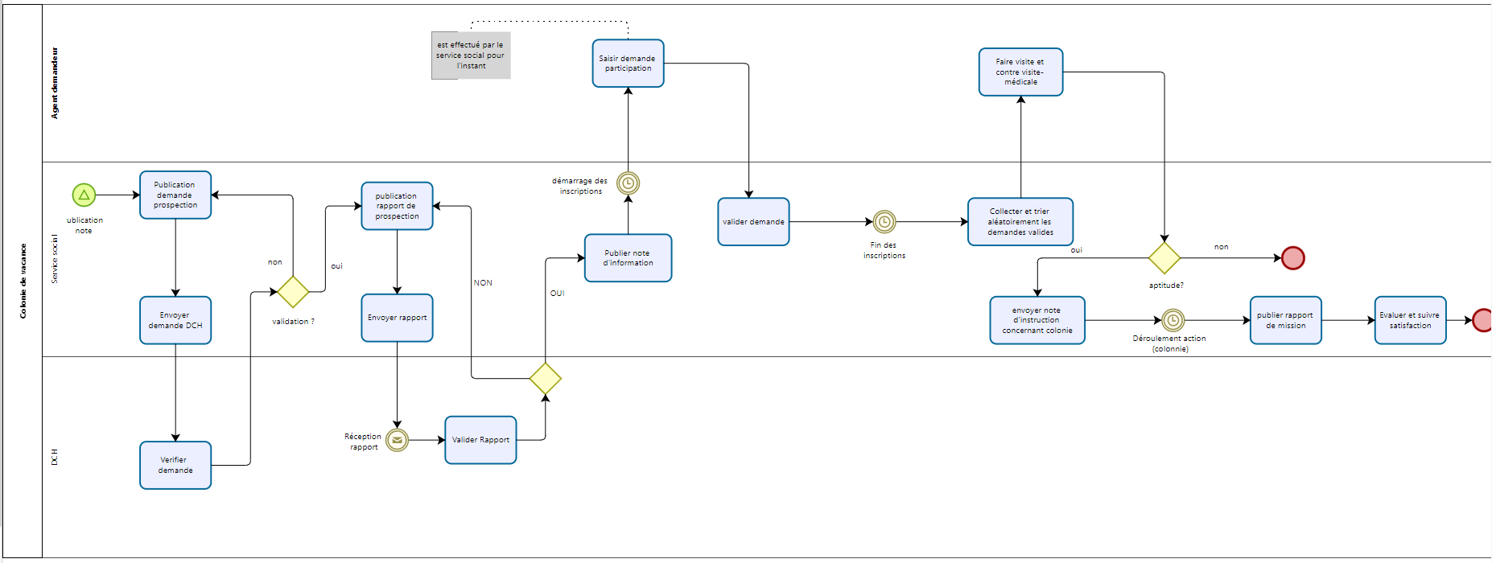

Ce diagramme de séquence explique le déroulement de l’organisation du module au niveau du système

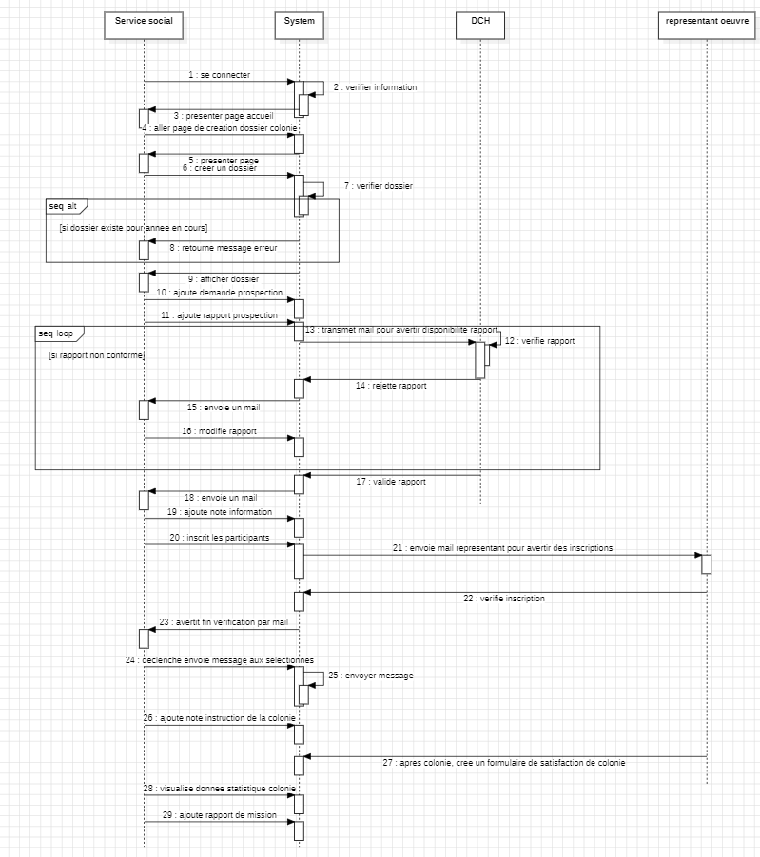

Ce diagramme de classe montre la structure du module de colonie.

*Conclusion : Ainsi ce chapitre a permis d’expliquer l’importance des systèmes de gestion informatique et leur apport potentiel pour le Port Autonome de Dakar. Il a aussi permis de faire une étude du système actuel à la disposition du Port Autonome de Dakar, de détailler les différentes composantes de la solution, y compris la modélisation des processus, les spécifications fonctionnelles et non fonctionnelles, et les diagrammes UML utilisés pour représenter la structure et le comportement du système. Dans le chapitre suivant, nous passerons à la présentation de la solution proposée pour l'intégration du système de gestion des modules du SS dans le système de gestion existant.*



2



Présentation de la solution



# CHAPITRE 3



*Introduction : Dans ce chapitre, nous aborderons les différents aspects de la conception et de la mise en œuvre de notre solution, en prenant en compte des spécifications identifiées lors du chapitre précédent.*

## 3.1 Conception de la solution

### 3.1.1 Présentation des architectures possibles

Pour la mise en œuvre du système de gestion des modules de service social au PAD, plusieurs architectures peuvent être envisagées. Chacune de ces architectures présente des avantages et des inconvénients en termes de performance, de scalabilité, de sécurité, et de coût. Voici quelques-unes des architectures possibles :

* Architecture Monolithique

Dans une architecture monolithique, toutes les fonctionnalités du système sont regroupées dans une seule application

Avantages

Simplicité : Facile à développer et à déployer.

Performance : Pas de latence due à la communication entre services.

Développement rapide : Adapté pour des projets de petite taille ou avec des exigences simples.

Inconvénients

Scalabilité limitée : difficile à faire évoluer pour gérer un grand nombre d'utilisateurs ou de transactions.

Déploiement : Chaque changement nécessite le déploiement de l'application entière.

* Architecture à base de Micro services

Dans une architecture de micro services, le système est divisé en services indépendants, chacun gérant une fonctionnalité spécifique.

Avantages

Scalabilité : Chaque micro service peut être mis à l'échelle indépendamment en fonction de la demande.

Flexibilité : Facilité d'ajout ou de modification de fonctionnalités sans affecter l'ensemble du système. Maintenance : Plus facile à maintenir car chaque service est indépendant et de taille réduite. Déploiement continu : Les services peuvent être déployés indépendamment, facilitant les mises à jour et le déploiement continu.

Inconvénients

Complexité : Plus complexe à développer et à gérer en raison de la communication entre services et des besoins en gestion des versions.

Latence : La communication interservices peut introduire de la latence.

Gestion des données : La gestion des transactions et de la cohérence des données peut être plus complexe.

- Architecture en N Tiers

L'architecture en N tiers sépare le système en plusieurs couches logiques, généralement incluant une couche de présentation, une couche métier et une couche de données.

Avantages

Modularité : Chaque couche peut être développée, testée et maintenue indépendamment.

Scalabilité : Les couches peuvent être mises à l'échelle indépendamment.

Séparation des préoccupations : Clarifie les responsabilités de chaque couche.

Inconvénients

Complexité : Plus complexe à développer et à déployer que l'architecture monolithique.

Performance : La communication entre les couches peut introduire de la latence.

Dépendances : Les couches sont dépendantes les unes des autres, ce qui peut compliquer les modifications.

### 3.1.2 Architecture du système

Notre système correspond principalement à une architecture en trois tiers, avec des éléments de modularité rappelant l'architecture de micro services. La figure suivante représente l’architecture utilisée :

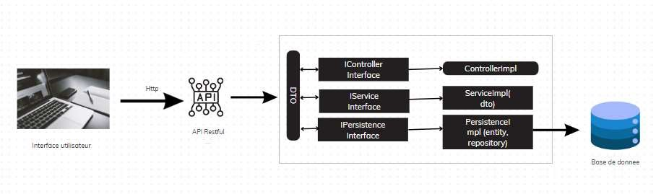

Caractéristiques

Couche de présentation : la vue, qui représente la couche de présentation ou d'interface utilisateur. Couche métier : la logique métier, adoptant le modèle MVC (Modèle-Vue-Contrôleur) pour structurer l'application.

Couche d'accès aux données : l’utilisation de persistances pour chaque module, ce qui représente la gestion de l'accès aux données.

Bien que notre système ne soit pas strictement basé sur des micros services (où chaque service est une application indépendante), il présente des caractéristiques similaires :

Modularité : Chaque module du système traite de fonctionnalités différentes, avec ses propres services et gestion de base de données.

Isolation : Les modules sont relativement isolés les uns des autres, ce qui facilite l'ajout ou la modification de fonctionnalités sans perturber l'ensemble du système.

### 3.1.3 Outils et technologies

Nous avons ici la liste et une brève explication des outils utilisés pour la mise en place du système de gestion.

* Spring boot

Spring Boot est un framework open-source basé sur le framework Spring, conçu pour simplifier le développement de projets Java. Il permet de créer des applications autonomes, prêtes pour la production, avec une configuration minimale.

* Angular

Angular est un framework open-source développé par Google pour construire des applications web dynamiques et riches en fonctionnalités. Il utilise TypeScript, un sur-ensemble de JavaScript, pour faciliter le développement et la maintenance des applications.

* MySQL

MySQL est un système de gestion de base de données relationnelle open-source très populaire. Il est utilisé pour stocker et gérer des données structurées dans des applications web et d'autres logiciels.

* Java MailSender

JavaMail Sender est une interface fournie par le framework Spring qui simplifie l'envoi d'emails dans les applications Java. Elle fait partie du module Spring Framework Mail et utilise l'API JavaMail sous-jacente pour envoyer des emails.

## 3.2 Réalisation de la solution

Dans cette section, nous allons mentionner l’environnement de développement ainsi que les réalisations effectuées.

### 3.2.1 Environnement de développement

Ici nous avons les outils utilisés lors du développement du système.

* Visual studio code

Visual Studio Code est un éditeur de code open-source développé par Microsoft. Il est largement utilisé par les développeurs pour son extensibilité, sa rapidité et ses fonctionnalités robustes.

* StarUML

StarUML est un outil de modélisation UML open-source qui permet de créer des diagrammes UML pour la conception et la documentation des systèmes logiciels.

* Wamp

WAMP (Windows, Apache, MySQL, PHP) est une pile de logiciels utilisée pour le développement de serveurs web sur Windows.

* Git et Github

Git est un système de contrôle de version décentralisé, tandis que GitHub est une plateforme de développement collaboratif qui héberge des dépôts Git.

### 3.2.2 Résultats obtenus

Dans cette partie, nous présentons quelques interfaces suite à la réalisation de notre solution.

#### 3.2.2.1 Module colonie de vacances

* Page de création de dossier colonie

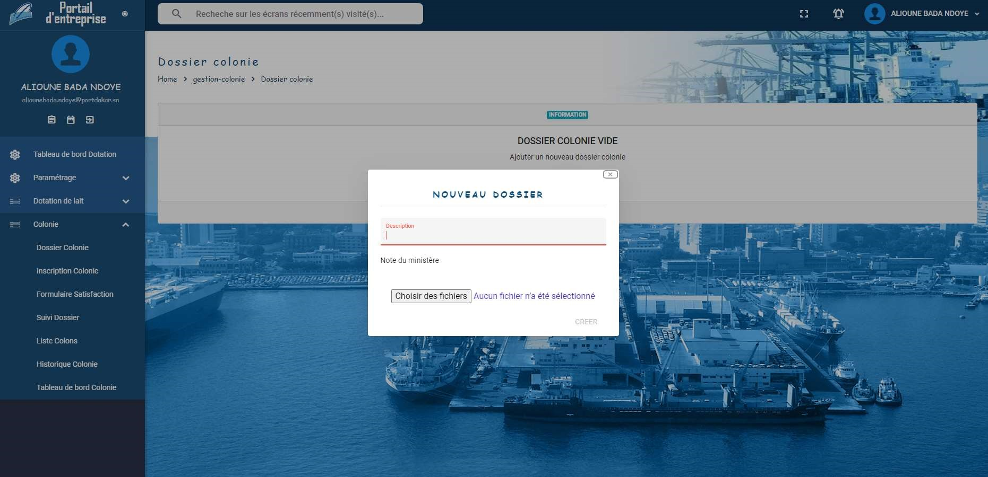

Figure 3.2 : Page de création de dossier colonie

* Page de suivi rapport prospection

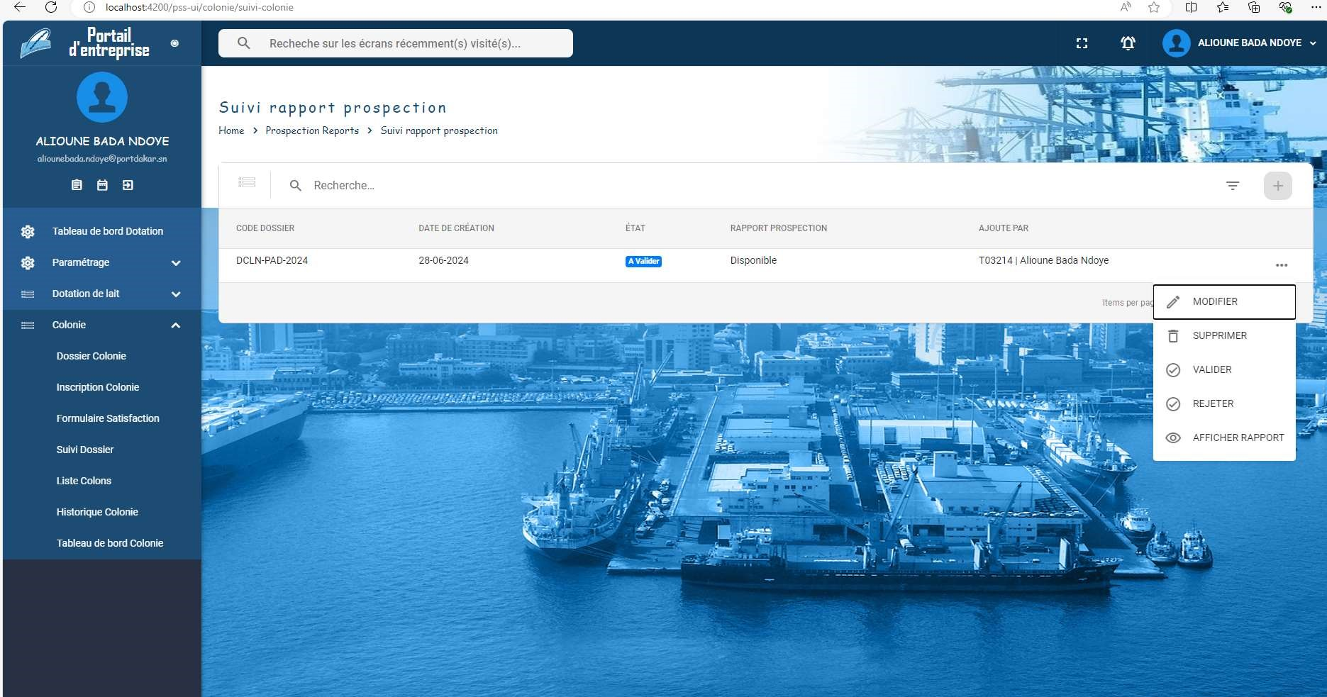

* Page d’inscription des participants

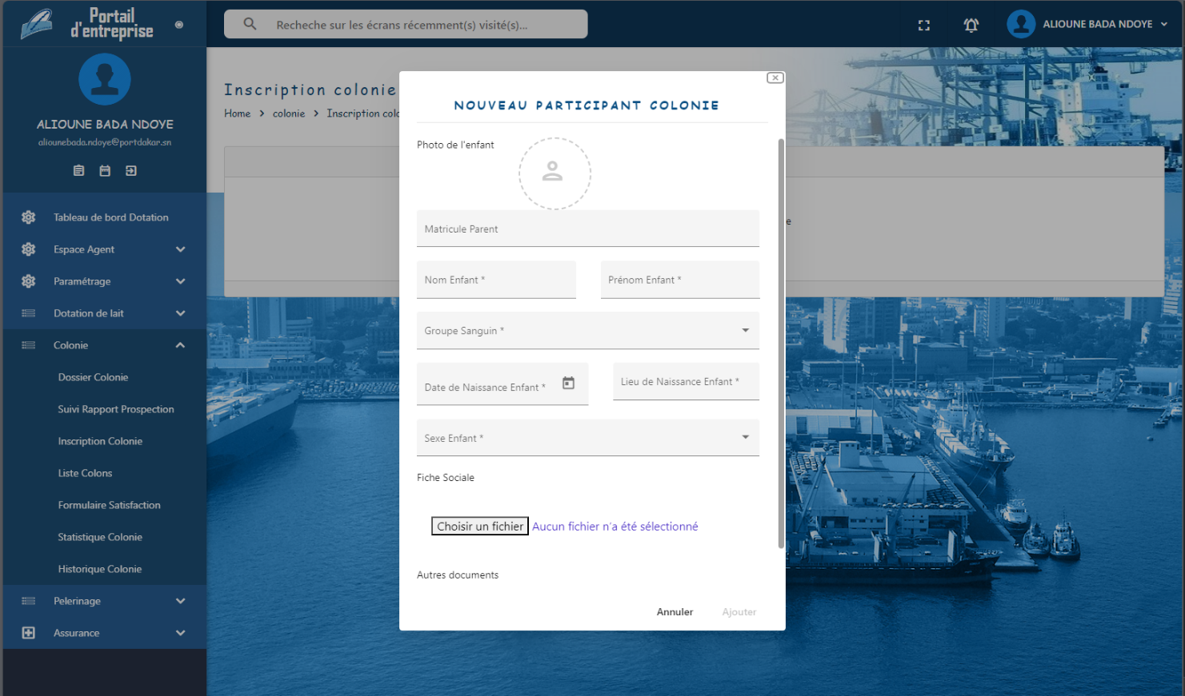

Figure 3.3 : Page d’inscription des enfants a la colonie

* Page de liste des colons sélectionnés

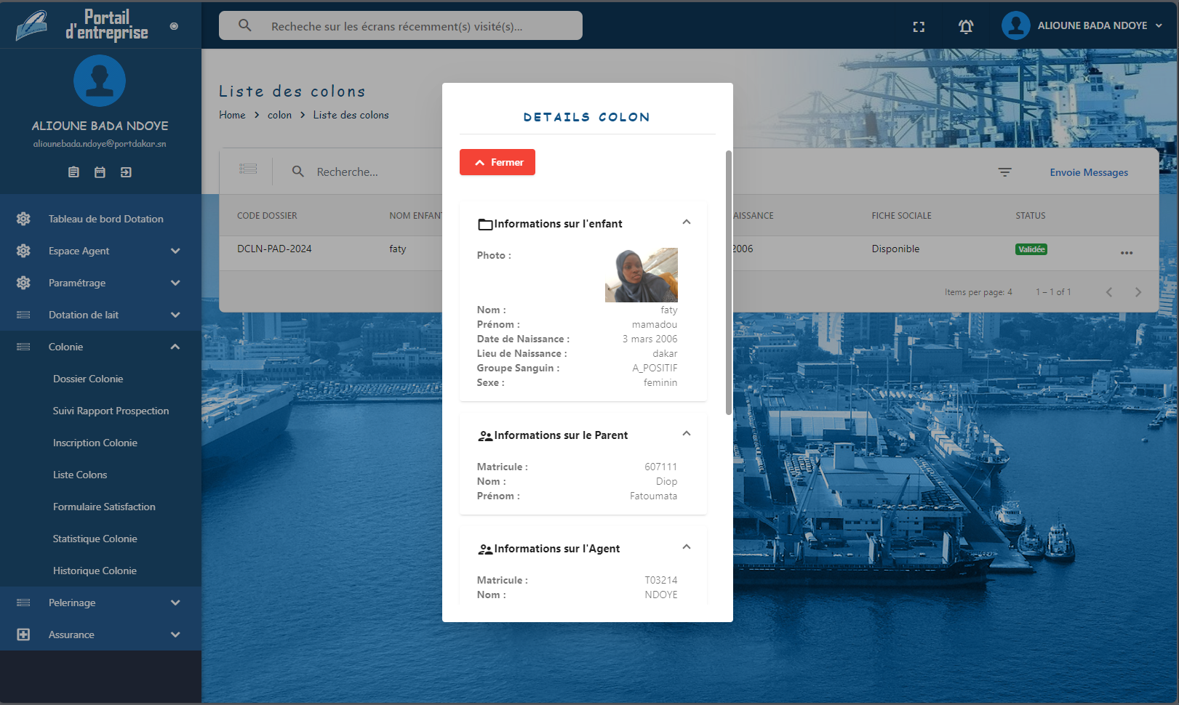

* Page de création de formulaire Satisfaction

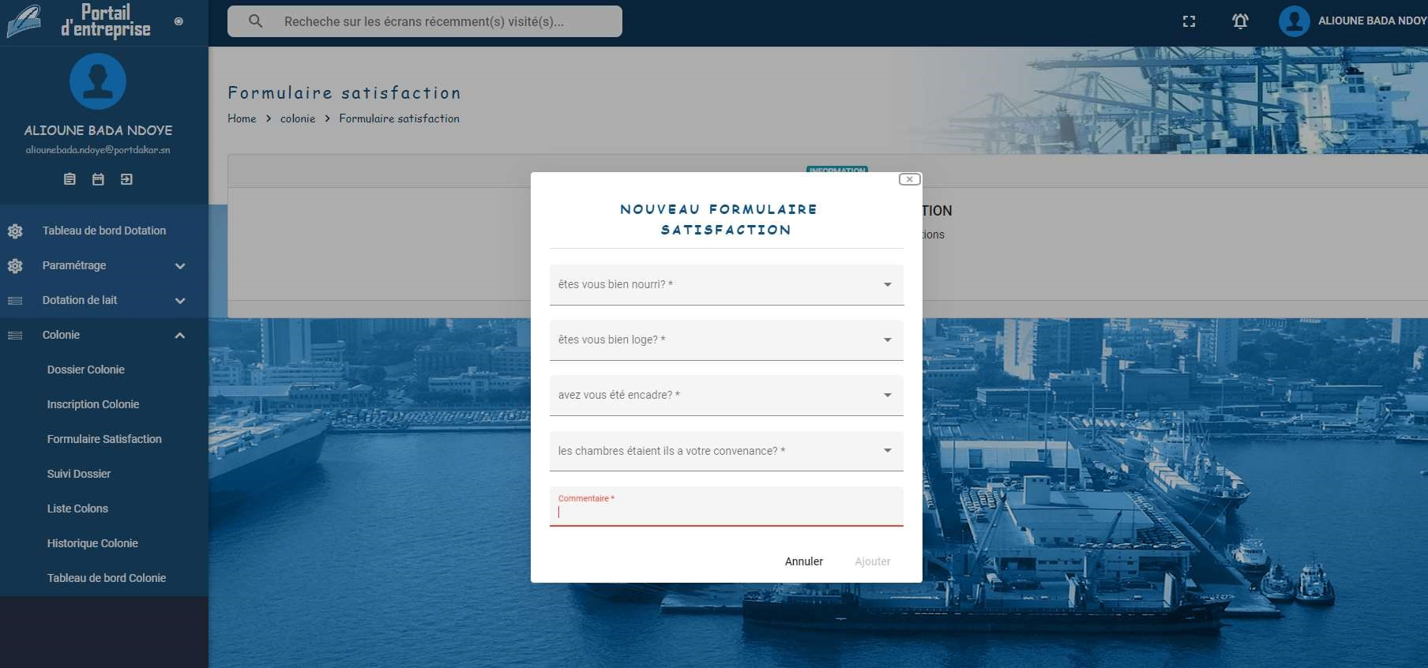

* Page d’historique des colonies

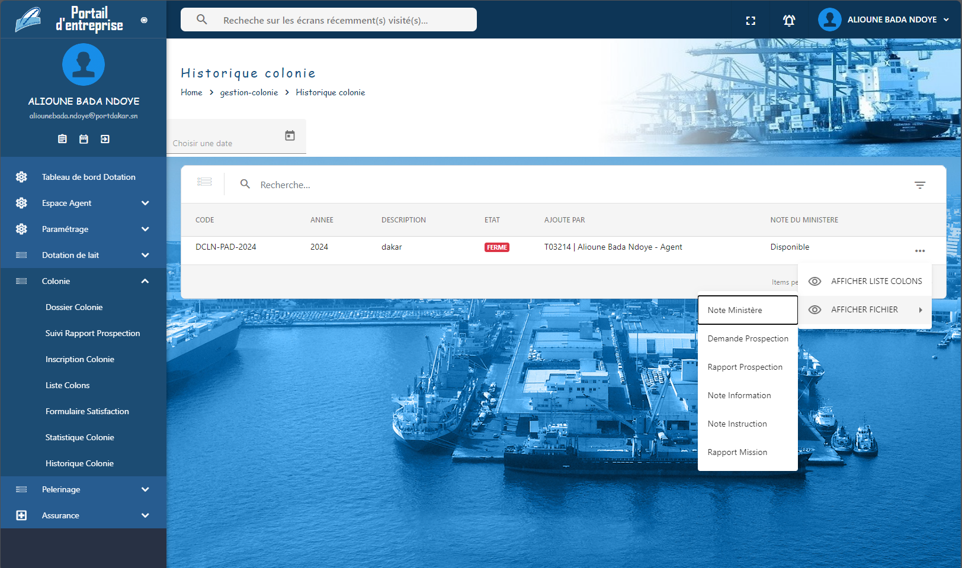

* Page de tableau statistique des colonies

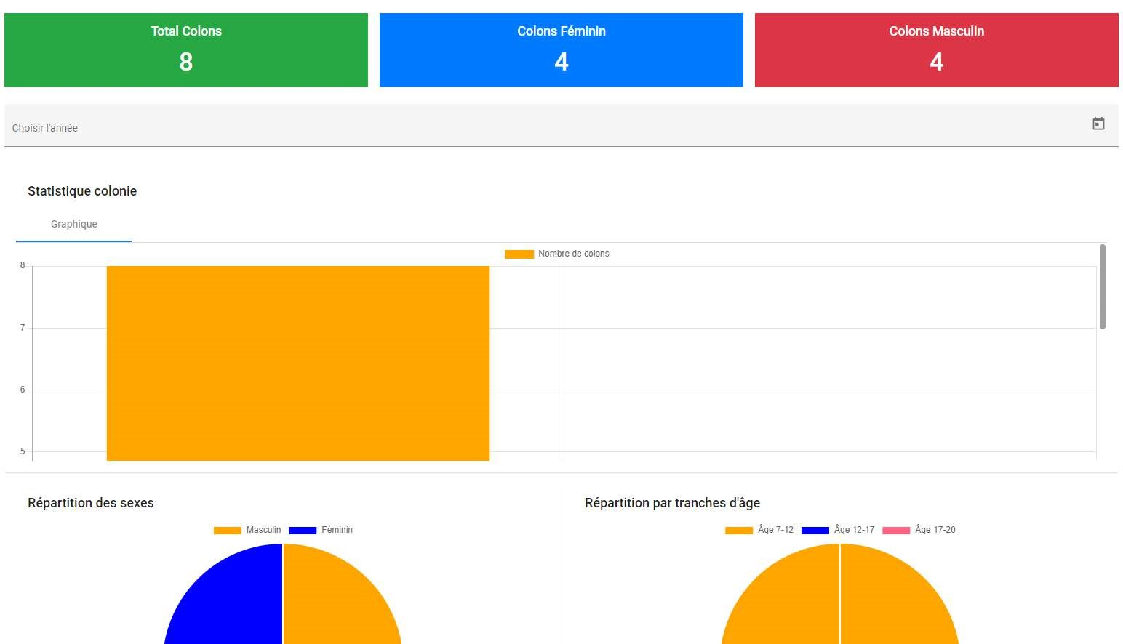

#### 3.2.2.2 Module pèlerinage

Le module pèlerinage a les mêmes fonctionnalités à quelques exceptions près.

* Il n’y a pas de page d’inscription vu que les pèlerins sont choisis aléatoirement par le système selon certains critères en fonction de la liste des employés.
* Le formulaire de satisfaction du pèlerinage n’est pas rempli par le responsable du pèlerinage mais par les pèlerins. Ils ont la possibilité d'accéder au système pour répondre aux questions du formulaire de satisfaction qui sera ensuite utilisé pour la mise en place du rapport de fin de colonie.

*Conclusion : Ce chapitre a permis de présenter la partie conception de la solution, et une vue d’ensemble de l’architecture du système. Il a aussi permis de présenter la solution proposée et de mentionner les outils de programmation utilisés.*

# Conclusion et perspectives

Les technologies informatiques évoluent rapidement et les entreprises cherchent instamment à améliorer leurs services et à assurer la fidélité et l’efficacité de leurs employés. Durant notre stage, notre travail consistait à la conception et la réalisation d'un système de gestion globale pour les modules du Service Social du Port Autonome de Dakar. L’objectif premier de ce projet est de proposer une solution à la gestion et la centralisation des modules SS. Pour une meilleure gestion du travail, nous avons utilisé la méthodologie Scrum tout au long du projet et le langage UML pour une description visuelle des fonctionnalités et de la composition du système.

L’architecture 3 tiers que nous avons proposé avec utilisation du modèle MVC pour le traitement séparé des modules, dans l’interface utilisateur et le serveur, de même que les technologies utilisées offre une évolutivité, une facilité de maintenance et d’amélioration du système pour des perspectives futures.

Au cours du stage, nous avons pu mettre en place une partie des activités du SS dans le système proposé notamment le module colonie et le module pèlerinage. Nous avons rencontré quelques difficultés notamment pour la rencontre des membres du SS afin de valider les fonctionnalités nécessaires et les acteurs intervenant pour les modules. De plus pour assurer la communication des parties prenantes, nous avons utilisé un service d’envois de mail et de SMS qui a pris du temps à établir.

Pour l'avenir, plusieurs perspectives peuvent être envisagées notamment l’intégration de tous les modules du SS dans le système. De plus, il serait optimal de pouvoir établir les différents documents directement dans le système et d’avoir une version mobile de ce système pour permettre aux agents de faire leur propre inscription aux différentes activités proposées afin de réduire la charge de travail qui encombre le SS.

L'évolution continue de la technologie offre des opportunités sans précédent pour améliorer les systèmes de gestion. En restant à l'écoute des utilisateurs et en intégrant les innovations technologiques, le Port Autonome de Dakar pourra non seulement maintenir mais aussi renforcer sa position en tant qu'acteur clé du développement socio-économique au Sénégal.

# Références Bibliographiques

- Webographies

1. [En ligne]. Disponible sur [Organigramme | Port Autonome de Dakar (portdakar.sn)](https://www.portdakar.sn/fr/nous-decouvrir/presentation/organisation/organigramme),Consulte le 20 juin 2024
2. Disponible sur [Statut et Mission | Port Autonome de Dakar (portdakar.sn)](https://www.portdakar.sn/fr/nous-decouvrir/presentation/organisation/statut-et-mission)
3. Disponible sur [Accés nautique et balisage | Port Autonome de Dakar (portdakar.sn)](https://www.portdakar.sn/fr/nos-services/accueil-navires/acces-nautique-et-balisage)
4. Disponible sur [Historique | Port Autonome de Dakar (portdakar.sn)](https://www.portdakar.sn/fr/nous-decouvrir/presentation/historique)
5. 2024 [En ligne]. Disponible sur [Messaging :: Spring Boot](https://docs.spring.io/spring-boot/reference/messaging/index.html), Consulte le 20 Avril
6. [En ligne]. Disponible sur : [Angular - Introduction to the Angular docs](https://v17.angular.io/docs), Consulte le 20 Avril 2024
7. [En ligne]. Disponible sur : [JavaMail Example - Send Mail in Java using SMTP | DigitalOcean](https://www.digitalocean.com/community/tutorials/javamail-example-send-mail-in-java-smtp), Consulte le 10 Mai 2024
8. [En ligne]. Disponible sur : TypeScript: JavaScript With Syntax For Types.(typescriptlang.org),

Consulte le 10 juin 2024

1. [En ligne]. Disponible sur : Modelio Open Source - UML and BPMN free modeling tool, Consulte le 10 Février 2024
2. [En ligne]. Disponible sur : Qu’est-ce que la gestion informatique ? | IBM, Consulte le 18 Février 2024
3. [En ligne]. Disponible sur : Système informatique : Définition, structure et classification

(cyberuniversity.com),Consulte le 10 Février 2024

1. [En ligne]. Disponible sur : MVC : le pattern populaire pour une application web ? (welovedevs.com), Consulte le 4 Avril 2024
2. [En ligne]. Disponible sur : [Accueil - Canva](https://www.canva.com/), Consulte le 23 Juin Avril 2024

- Bibliographies

1. Jacques Lonchamp, ‘Introduction aux systèmes informatiques, architecture, composants, mise en œuvre’, Professeur des universités, Dunod 2017
2. Kenneth C. Laudon and Jane P. Laudon, ‘Management Information Systems: Managing the Digital Firm’, Professeur d'informatique et systèmes d'information à la Stern School of Business de l'Université de New York et Consultante en systèmes d'information et gestion, également affiliée à la Stern School of Business de l'Université de New York, 2019 (15ème édition)
3. Alain Meier et Yves Pigneur, ‘Systèmes d'information et management des organisations’, Professeurs en systèmes d'information, Université de Lausanne, 2010
4. Sylvain VUGET, ‘Développer avec Angular - Du débutant au confirmé’, développeur et formateur, 2020
5. Aristeidis Bampakos and Pablo Deeleman, ‘Angular Projects’, Développeurs et consultants en logiciels spécialisé en Angular, 2020
6. Mathilde Lemée , ‘Architecture logicielle : Conception de logiciels’, Ingénieure en développement logiciel et architecte logicielle, 2019
7. Sam Newman , ‘Building Microservices: Designing Fine-Grained Systems’, Consultant, 2015
8. Craig Walls, ‘Spring Boot in Action’, Ingénieur logiciel, 2015
9. Steve Fenton , ‘Pro TypeScript: Application-Scale JavaScript Development’, Développeur et consultant en logiciels, 2014
10. Douglas Crockford, ‘JavaScript: The Good Parts’, Ingénieur logiciel et développeur reconnu, 2008